Иннополис + Чебоксары
(2 дня, автобус)

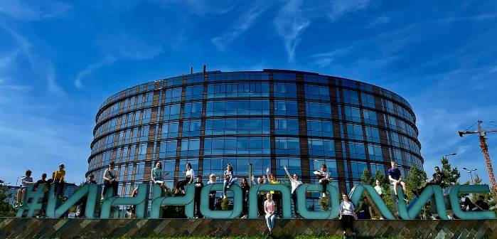

1 день:

06.00 – отправление из Кирова (~ 450 км.);

08.30 – остановка на самостоятельный завтрак в Пижанке. Можно позавтракать в кафе «Мечта». Рядом есть продуктовый магазин;

13.30 – прибытие в Иннополис, первый город в нашей стране для IТ-специалистов и единственный, построенный в 21 веке с чистого листа. Это аналог российского Сколково и американской Кремниевой Долины. В нём находятся базы крупных компаний, а также школа и университет, где растят будущих «айтишников». Здесь всё сделано с учётом современных технологий и выглядит как-то по-другому, словно из фильмов про будущее. Организованный обед в кафе;

14.00 – начало экскурсии по IT-городу. Во время экскурсии мы узнаем и увидим, как живут люди в этом новом и пока необычном для нас IТ-пространстве. Особенно эта экскурсия будет интересна для будущих выпускников, которые узнают о поступлении в Университет, чем он отличается от других учебных заведений и почему считается уникальным (1,5 часа).

16.00 – отправление в Чебоксары;

18.00 – организованный ужин в кафе города;

19.00 – размещение в хостеле, свободное время;

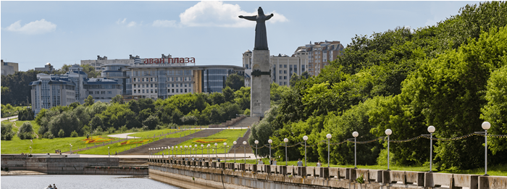

2 день:

08.30 – освобождение номеров;

09.00 – организованный завтрак в кафе города;

10.00 – Чебоксары – «сердце Волги» – удивительно колоритный город: с одной стороны – это промышленный центр Поволжья, с другой – зелёный и очень уютный город. Обзорная экскурсия по городу. Мы прогуляемся по живописной набережной Чебоксарского залива, увидим грандиозный монумент «Мать-покровительница», побываем на местном Арбате – бульваре Купца Ефремова, загадаем желание у «камней счастья» (2 часа);

12.30 – на выбор:
- экскурсия в Чувашский национальный музей. «Улах». Знакомство с чувашскими традициями посиделок. На посиделках Улах девушки занимались рукоделием, а с приходом юношей начинались игры, участники посиделок пели песни, плясали. В ходе программы девочки узнают о процессе изготовления рубахи и сами пробуют прясть, наматывать нитки на веретено, а парни занимаются мужским занятием: наматывают портянки и примеряют лапти на скорость. Мы станем участниками народных игр и, познакомимся с особенностями чувашской народной песни и народного танца, поводим хороводы...Скучно точно не будет. А, в конце экскурсии, нас ждёт знакомство с особенностями чувашской кухни и чаепитие с традиционным чувашским блюдом хуплу;
- экскурсия в музее Воинской Славы «Что в мешках носили деды одержавшие Победу». В ходе экскурсии нас ждёт знакомство с содержимым вещмешка бойца Красной армии, мы узнаем о предназначении каждого предмета: кисет, фляжка, сухпаек и прочее. Сотрудники музея расскажут о таких предметах форменной одежды военнослужащих РККА, как пилотка, поясной ремень, портянки. Для сравнения будут показаны немецкие трофейные вещи времен Великой Отечественной войны. Некоторые из представленных предметов можно будет подержать в руках. В завершение занятия все желающие смогут научиться правильно складывать вещмешок военнослужащего Красной Армии времен Великой Отечественной войны.
- экскурсия в музей Трактора - единственный в своем роде в России музей. Уникальность музея в том, что здесь дается наиболее полное представление об эволюции мирового тракторостроения, начинавшего свой путь от примитивных орудий труда и живой тяговой силы, механизмов Леонардо да Винчи и Ивана Кулибина, паровика Николя Кюньо, трактора с двигателем внутреннего сгорания Уильяма Диринга до машины будущего - высокоэнергетического механизма с искусственным интеллектом;

14.00 – организованный обед в кафе города;

15.00 – отправление домой;

18.30 – санитарная остановка в Пижанке, самостоятельный ужин;

≈ 22.00 – прибытие в Киров.

Внимание! Время в программе примерное и указывается для того, чтобы Вам лучше представлять программу тура. Туроператор оставляет за собой право менять порядок предоставляемых услуг или заменять их равноценными без изменения общего объема программы.

В стоимость включено: транспортное и экскурсионное обслуживание по программе (Иннополис, Чебоксары), входные билеты в музей на выбор, проживание в хостеле 1 ночь; питание: 1 завтрак, 2 обеда, 1 ужин; бесплатные места для руководителей группы (на каждые 10 человек – 1 руководитель бесплатно), сопровождение представителем туроператора.

За дополнительную плату: питание, не вошедшее в программу; личные расходы; дополнительные развлечения.

Стоимость тура:

 | 15+1 | 20+2 | 25+2 | 30+3
школьники | 11600 | 11000 | 10000 | 9000
взрослые | 11800 | 11200 | 10200 | 9200
Классного отдыха для класса!

